Министерство образования Республики Беларусь

Учреждение образования

БЕЛОРУССКИЙ ГОСУДАРСТВЕННЫЙ УНИВЕРСИТЕТ

ИНФОРМАТИКИ И РАДИОЭЛЕКТРОНИКИ

Факультет компьютерных систем и сетей

Кафедра программного обеспечения информационных технологий

Дисциплина: Надежность программного обеспечения (НПО)

ОТЧЕТ

по лабораторной работе №2

Тема работы: Статистическое исследование случайной величины в теории надежности аппаратных средств (гамма-распределение)

Выполнили

студенты: гр. 051003 Гуйдо К.И.

Гаркушенко С.С.

Проверил: Деменковец Д.В.

Минск, 2022

**ХОД ВЫПОЛНЕНИЯ ЛАБОРАТОРНОЙ РАБОТЫ**

**1. Гамма-распределение (функция плотности, функция распределения вероятностей). Численные характеристики гамма-распределения**

Пусть $t≥0$– непрерывная случайная величина наработки объекта до отказа. Тогда формула плотности гамма-распределения для непрерывной случайной величины $t$ будет иметь следующий вид:

$f\left(t, α,β\right)=\frac{β^{α}}{Г(α)}t^{α-1}e^{-βt}$

где $α, β$– положительные параметры распределения, а $Γ(x)$– гамма-функция Эйлера.

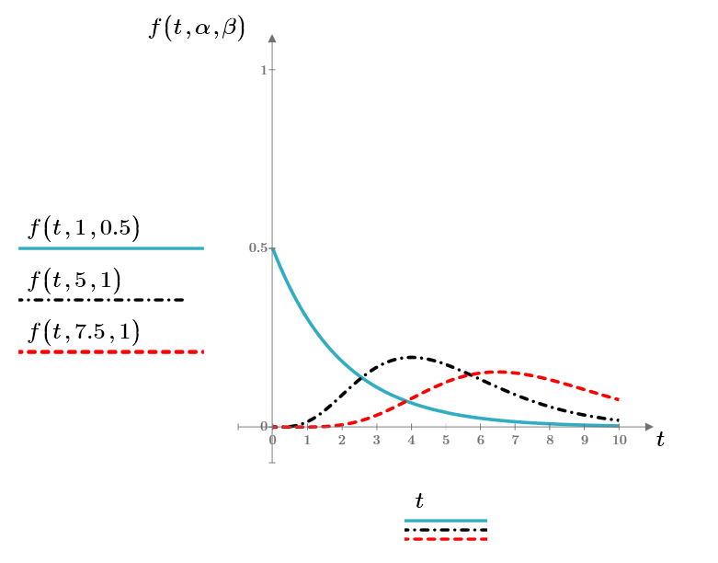

Рис. 1.1 «Плотность распределения наработки до отказа»

Для того, чтобы получить функцию гамма-распределения, необходимо проинтегрировать функцию плотности распределения. Тогда получим следующую формулу:

$$F\left(t,α,β\right)=\int_{0}^{t}{f\left(t,α,β\right)}dt$$

Построим график функции гамма-распределения:

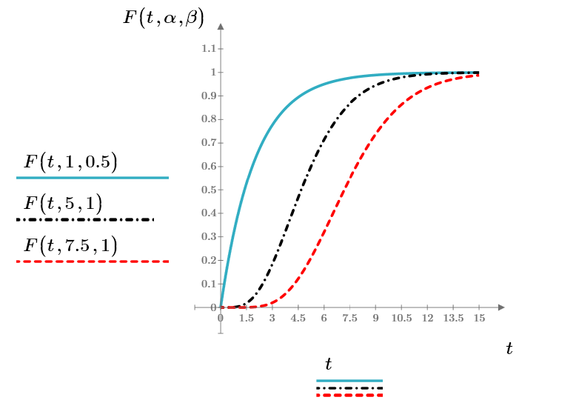

Рис. 2.1 Функция вероятности отказа

Для дальнейших операций необходимо высчитать начальные моменты - числовые характеристики распределения случайной величины t. Формулы 1-го, 2-го и 3-го начальных моментов имеют следующий вид соответственно:

$$α_{1}\left(α,β\right)=M\left[t,α,β\right]=\int_{0}^{∞}{t∙f\left(t,α,β\right)}dt= \frac{α}{β}$$

$$α_{2}\left(α,β\right)=\int_{0}^{∞}{t^{2}∙f\left(t,α,β\right)}dt$$

Формулы дисперсии и среднеквадратического отклонения имеют следующий вид соответственно:

$$D\left[α,β\right]=α_{2}\left(α,β\right)- {α_{1}}^{2}\left(α,β\right)= \frac{α}{β^{2}}$$

$σ\left(α,β\right)=\sqrt{D(α,β)}$

Получим значения математического ожидания, дисперсии и СКО для трёх различных объектов и запишем их в Таблицу 1.

Таблица 1 – Численные характеристики (вероятностный способ)

|  |  |  |  |  |  |
| --- | --- | --- | --- | --- | --- |
| ***Объект*** | $α$ | $$β$$ | $$M[t,α,β]$$ | $$D\left[t,α,β\right]$$ | $$σ\left[t,α,β\right]$$ |
| 1 | 1 | 0.5 | 2 | 4 | 2 |
| 2 | 5 | 1 | 5 | 5 | 2.236 |
| 3 | 7.5 | 1 | 7.5 | 7.5 | 2.739 |

**2. Функциональные зависимости и параметры, полученные с помощью имитации гамма-распределения методом обратных функций**

Для того, чтобы найти значения функции, обратной к функции распределения, была применена встроенная в Mathcad функция root($F\left(t, α,β\right)-y$, $t$, $a$, $b$), где $y$– вектор случайных чисел, равномерно распределенных от 0 до 1, $a$ и $b$ границы интервала поиска корней.

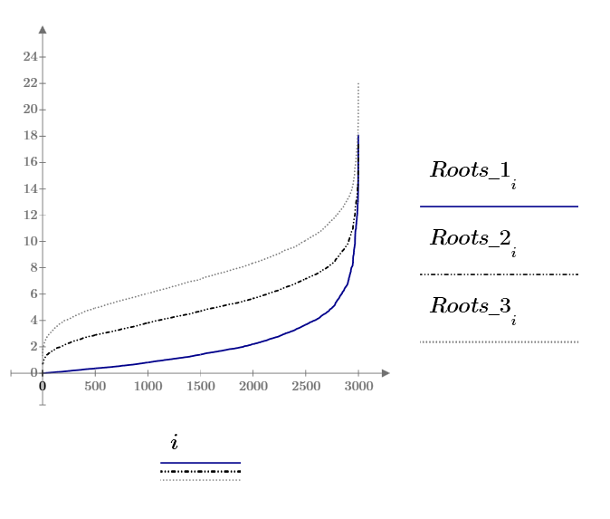

Рисунок 3 – Графики обратной функции гамма-распределения при различных значениях параметров $α$ и β

Гистограммы плотности распределения приведены на рис. 4.

|  |  |
| --- | --- |
|  |  |
|  |  |
| Рисунок 4 – Гистограммы плотности распределения |  |

**3. Сравнение результатов**

Исходя из полученных значений обратной функции, были найдены численные характеристики: математическое ожидание, дисперсия и среднеквадратическое отклонение. Результаты вычислений приведены в Таблице 2.

Таблица 2 – Численные характеристики (статистический способ)

|  |  |  |  |  |  |
| --- | --- | --- | --- | --- | --- |
| ***Объект*** | $α$ | $$β$$ | $$M[t,α,β]$$ | $$D\left[t,α,β\right]$$ | $$σ\left[t,α,β\right]$$ |
| 1 | 1 | 0.5 | 2.005 | 4.338 | 2.083 |
| 2 | 5 | 1 | 5.003 | 5.261 | 2.294 |
| 3 | 7.5 | 1 | 7.503 | 7.865 | 2.804 |

Сравнительная таблица 3 наглядно показывает, что значения, полученные вероятностным и статистическим способами, практически не отличаются.

Таблица 3 – Значения, полученные вероятностным и статистическим способом

|  |  |  |  |  |  |  |
| --- | --- | --- | --- | --- | --- | --- |
| ***Объект*** | $$M[t,α,β]$$ | $$D\left[t,α,β\right]$$ | $$σ\left[t,α,β\right]$$ | $$M[t,α,β]$$ | $$D\left[t,α,β\right]$$ | $$σ\left[t,α,β\right]$$ |
| 1 | 2 | 4 | 2 | **2.005** | **4.338** | **2.083** |
| 2 | 5 | 5 | 2.236 | **5.003** | **5.261** | **2.294** |
| 3 | 7.5 | 7.5 | 2.739 | **7.503** | **7.865** | **2.804** |